维普经纶知识服务平台资源系统使用说明

1. **检索文献**

多种检索方式，轻松触达所需文献。

**1.简单检索**

输入任意关键词，系统将在文献标题、摘要、关键词、作者、来源刊物等字段进行查找。

**2.高级检索**

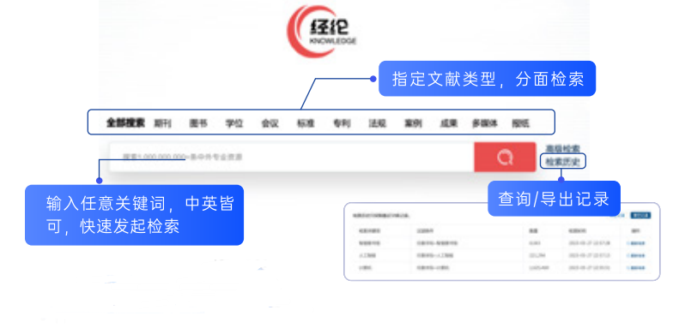

点击检索框右侧的“高级检索"按钮，在弹出的页面中，组合多个条件进行限定性检索。

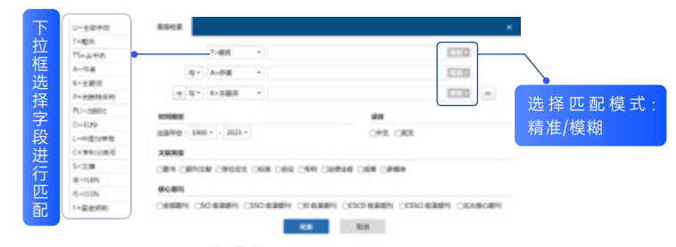

**3.二次检索**

二次检索是在检索结果中进行检索，以更精确地定位到所需文献。

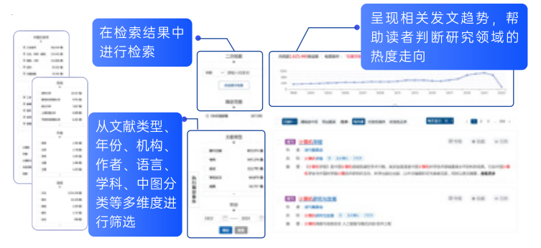

**4.初步判断查收查引情况**

经纶对文献的数据来源进行过标引，标识出文献是否来源于中文核心、SCI、EI、Springer、EBSCO。点击来源链接，跳转到来源网站的详情页面，可以初步验证某篇文章的查收查引情况。

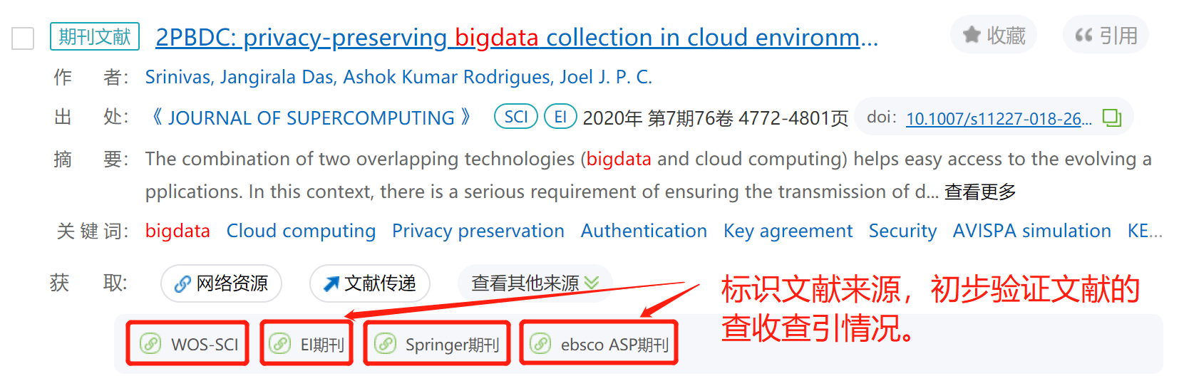

1. **获取原文**

**1.原文直达**

经纶全面揭示文献来源链接，读者点击链接即可直达原文获取页面。当读者在校内使用经纶时，经纶将优先展示图书馆已购资源。

**2.开放链接**

当文献为全球开放获取OA学术资源时，读者可无障碍阅读、下载原文。

**3.互助共享**

经纶内置文献传递服务，可为读者传递丰富资源。点击“文献传递”，输入邮箱和验证码提交申请即可。

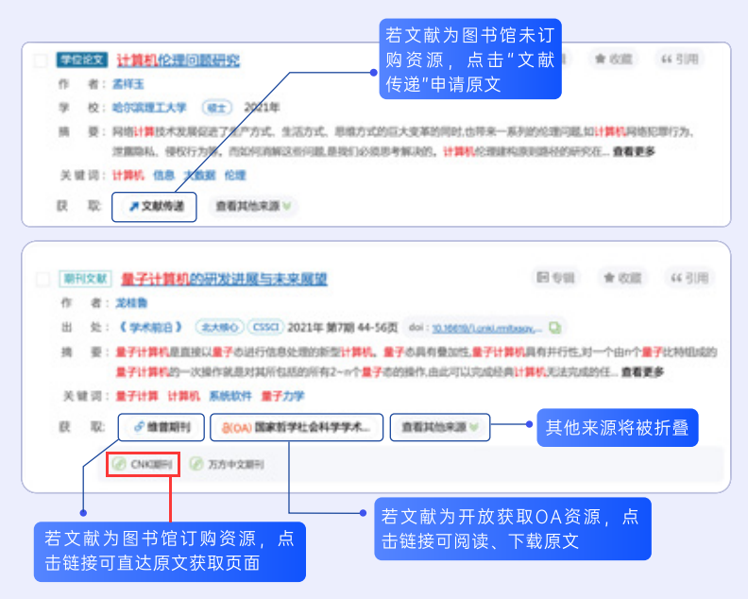

1. **其他资源**

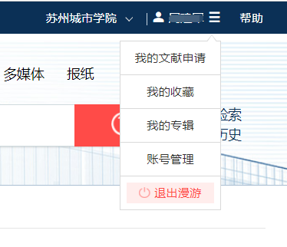

个人学术资源库。读者对不同类型的文献进行收藏后，资源可自行分类保存到“个人中心”，读者可随时进行查看、浏览和原文获取。

